Informacja prasowa
do publikacji od zaraz
Opatówek, dn. 9 lipca 2024 r.

Colian przekazał 1500 wafli Grześki tegorocznym maturzystom

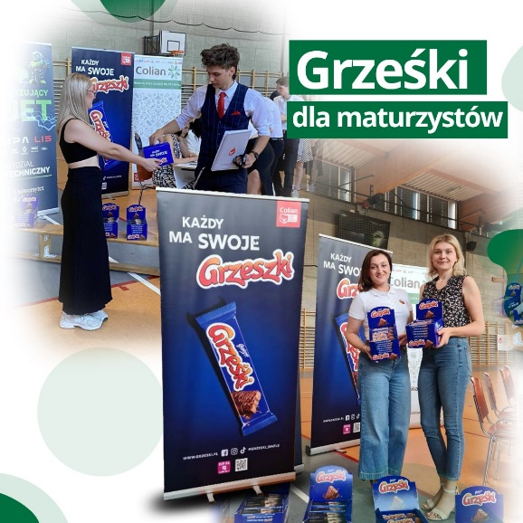
Colian, we współpracy z Uniwersytetem Kaliskim, przekazał 1500 wafli Grześki tegorocznym maturzystom. Słodkie upominki wręczone zostały podczas rozdania świadectw dojrzałości m.in. w kaliskim Technikum im. św. Józefa. Słodycze osłodziły absolwentom ten wyjątkowo stresujący dzień, dodając im energii i otuchy przed realizacją kolejnych edukacyjnych i zawodowych planów.

Akcja została przeprowadzona z inicjatywy Uniwersytetu Kaliskiego, a jej celem była promocja Wydziału Politechnicznego. Wafle Grześki trafiły do maturzystów m.in. z Kalisza, Ostrowa Wielkopolskiego, Konina, Sieradza, Ostrzeszowa i Koła.

W imieniu Colian słodkie upominki wręczały: Joanna Kąkol, Rzecznik Prasowy i Aleksandra Marchwacka, Specjalista ds. Personalnych.

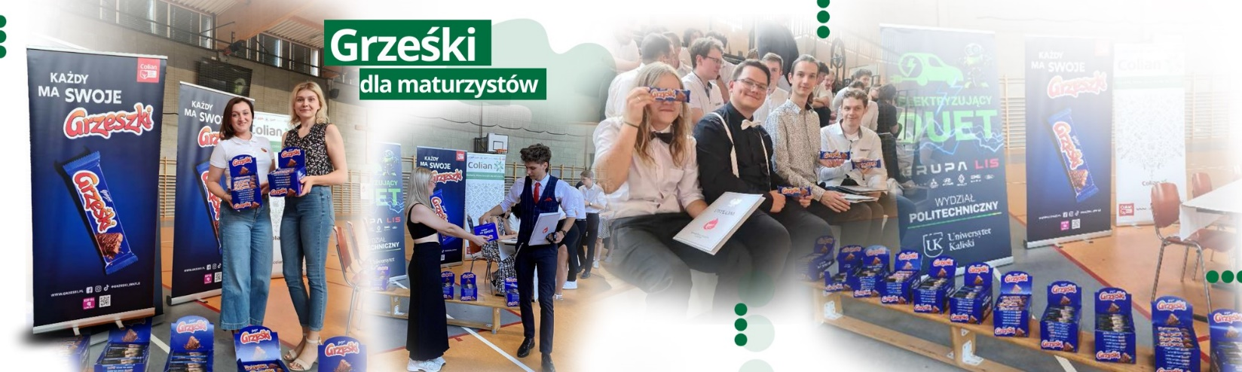

Kontakt – Grupa Colian: Kolterman Media Communications:
Joanna Kąkol, Rzecznik Prasowy Beata Kolterman
+48 510 164 490, jkakol@colian.com +48 501 184 165, b.kolterman@kolterman.pl

